**Socket网络编程斗地主大作业 设计文档**

1. **程序架构及设计思路**

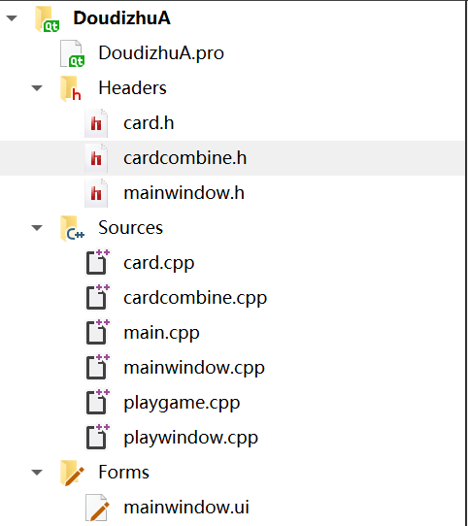

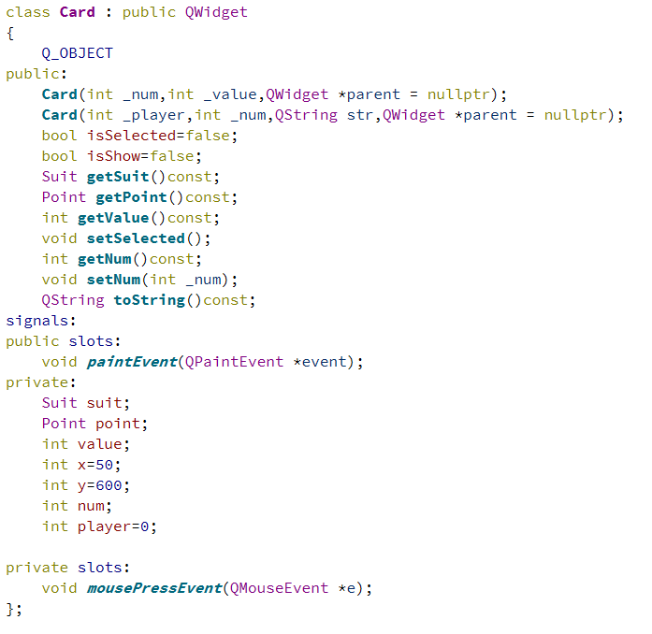

我写了一个Card类，继承自QWidget，用来存放扑克牌的花色和点数，以及是否被选中。我重写了paintEvent函数，画出扑克牌。如果牌被选中，则上移30像素，重绘该扑克牌。

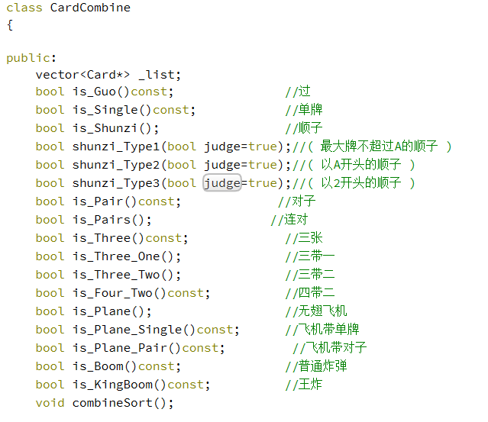

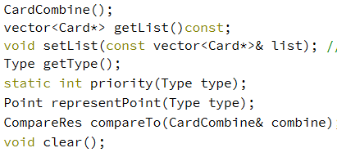

我还写了一个CardCombine类，用来判断玩家所出的牌是什么类型，是否合法，点数是否比上一位玩家大。具体来说，先判断该组牌是空、单牌、顺子、对子、三带（一、二）、四带二、飞机还是炸弹，根据类型判断牌的优先级（王炸>炸弹>普通牌>空>非法），优先级高则可出，优先级相同则比较点数。

在准备界面，显示一个“开始连接”按钮，当三个用户都按下这一按钮后（A知道自己是否和B、C连上，B和C连上后向A发送消息，A收到消息后，向B、C下达开始指令），页面跳转为游戏界面，update（）函数重绘界面背景。我在A用户端实现随机发牌和随机确认地主，并将各方的牌和由谁开始叫地主的信息传送给B和C。无论是哪方开始，叫地主顺序和出牌顺序始终是A-B-C-A。三家都确认是否叫地主后，由A用户端确认地主是谁，将信息发送给B、C，开始游戏。用户出牌后会将出牌信息发给另外两个用户，出牌情况将显示在三个用户的界面上，并更新last（CardCombine）作为下一次出牌的比较对象。每一次出牌后都会更新三个用户端上各方的余牌数量，并由各方自行判断是否轮到自己出牌和游戏是否结束（一方剩余牌数为0）。若游戏结束，则显示输赢，并出现“再玩一次”和“退出”两个按钮。若三位玩家都都选择再玩一次，则游戏界面初始化，重新开始随机发牌和随机确认地主。点击退出则程序停止。

1. **客户端工作流程**

我在A用户这里创建了两个listenSocket，等待B和C的连入；在B用户这里创建了一个listenSocket，等待C的连入。当B和C连上A、C连上B之后，利用connectToHost和nextPendingConnection函数在每个用户端各创建两个readWriteSocket，实现两两用户之间可以互发消息，通信完成。

1. **通信协议**

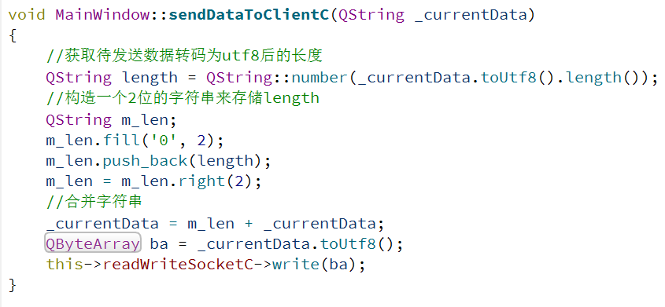

当一个用户想给另一个用户发送一个QString字符串消息时，他需要先获得该字符串的长度，将其转换为一个长度为2的QString，和消息合并起来，再将整个字符串写给另一个用户。

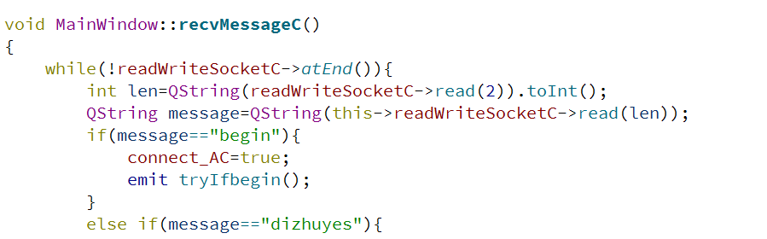

而当用户接收消息时，他需要先读出前两个字符，将其转换为int格式，获取该消息的长度信息，再读入完整的消息。这样一来，避免了QTcpSocket将一个消息分成两个消息写出，或是将两个消息合并成一个消息读入。

为了避免粘包，我加上了一行代码“while(!readWriteSocketC->atEnd())”，来确保每一条消息都会被读到。否则有可能出现两次write只触发一个readyread信号的情况，导致第二条消息未被读入。

1. **规则设计流程**

**1、连接**

连接时需要确认三个用户两两互联。A是等待B和C连接的一方，故A用户端可以确认AB、AC之间是否连上。而B是等待C连接的一方，所以B用户端可以确认BC之间是否连接。当BC连上之后，B给A发信息“begin”，A收到消息后判断三者是否两两互联成功，若成功，则通知B、C开始游戏，自己也转入游戏界面。A在连上B和C之后也会各做一次判断，直到两两连接成功。

**2、叫地主**

由A用户端随机指定开始叫地主的用户，并发送信息（“jiaodizhu”）让其转入叫地主界面。每一个用户叫完之后将结果通知给另外两个玩家，另外两个玩家需显示并判断是否轮到自己叫地主。当三人都完成叫地主，由A用户端判断谁是地主，将结果发给B和C，由地主开始出牌。

**3、出牌**

每一个用户储存一个CardCombine类last，用来储存上一次有效出牌（不包括不出）。轮到用户出牌时，客户端判断哪些牌被用户选中（Card类中有一个bool成员isSelected），将这些牌和last作比较（compareTo函数），若优先级更高或点数更大，则可以出牌。用户将出牌信息传给另外两个用户，另外两个用户需将这些牌显示在界面上，更新自己的last，并判断是否轮到自己出牌。

**4、判断出牌合法性**

先判断牌的类型：

空：张数为0；

单牌：张数为1；

对子：张数为2且两张牌点数相同；

顺子：张数大等于5，每一张牌都比前一张牌点数大一

连对：牌数大等于6且为双数，重新排序后每一张偶数牌都满足比前一张偶数牌大一

三张：牌数为3且3张点数相同

三带一：牌数为4且有三张牌点数相同

三带二：牌数为5且有三张牌点数相同，另外两张牌点数也相同

四带二：牌数为6且有四张牌点数相同，或牌数为8且有四张牌点数相同，另外四张两两点数相同

飞机：牌数大于等于6且是三的倍数，重新排序后每一张模3余数相同的牌都满足比前一张大一

飞机带单牌：有飞机存在且飞机数量等于单牌数量

飞机带对子：有飞机存在且飞机数量等于对子数量

炸弹：牌数为4且4张点数相同

王炸：牌数为2，点数分别为大王和小王

判断牌的优先级：王炸>炸弹>普通牌>空>非法

优先级高则可出，优先级相同则比较点数，点数大则可出。

1. **心得**

架构要事先规划好，否则最后重开一局的时候初始化很困难。

Ui界面的设置尽量写在一起，否则东一个按钮显示、西一个label位置会让程序看起来很混乱，也不利于最后重新读并梳理自己的代码。